操作流程

拍摄棋格纸：9x6角点

拍摄要求: 0.5m, 1m两个距离

将相机成像显示的图片划分为4个象限

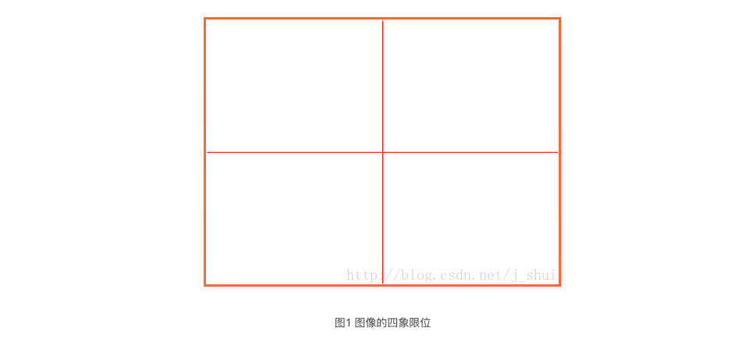

1. 标定板拍摄的张数要能覆盖整个测量空间及整个测量视场，把相机图像分成四个象限（如图1所示），应保证拍摄的标定板图像均匀分布在四个象限中，且在每个象限中建议进行不同方向的两次倾斜，图2是一组推荐摆放方式图片。
2. 标定图片的数量通常在25~40张之间，图像数量太少，容易导致标定参数不准确。
3. 圆或者圆环特征的像素数尽量大于20，标定板的成像尺寸应大致占整幅画面的1/4
4. 用辅助光源对标定板进行打光，保证标定板的亮度足够且均匀
5. 标定板成像不能过爆，过爆会导致特征轮廓的提取的偏移，从而导致圆心提取不准确。
6. 标定板特征成像不能出现明显的离焦距，出现离焦时可通过调整调整标定板的距离、光圈的大小和像距（对于定焦镜头，通常说的调焦就是指调整像距）。
7. 标定过程，相机的光圈、焦距不能发生改变，改变需要重新标定。

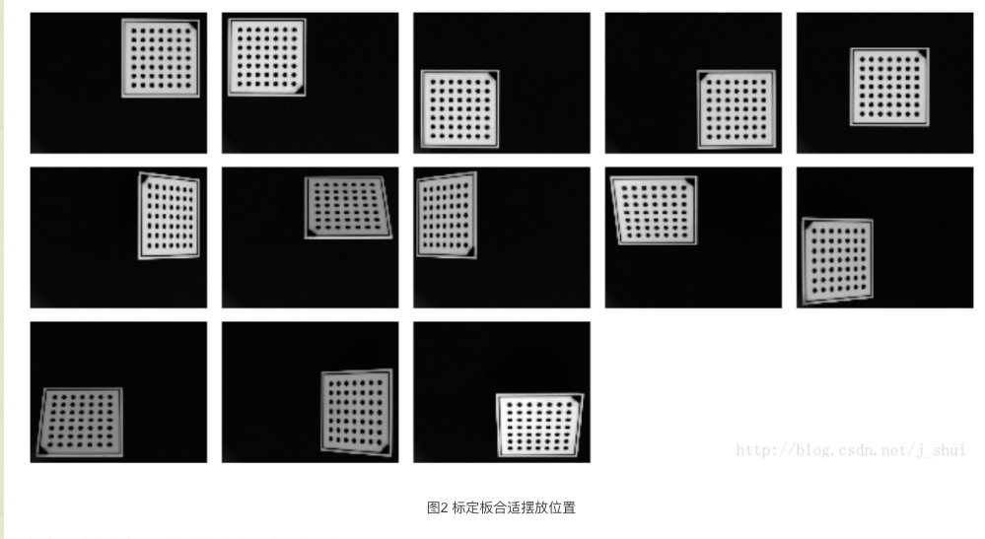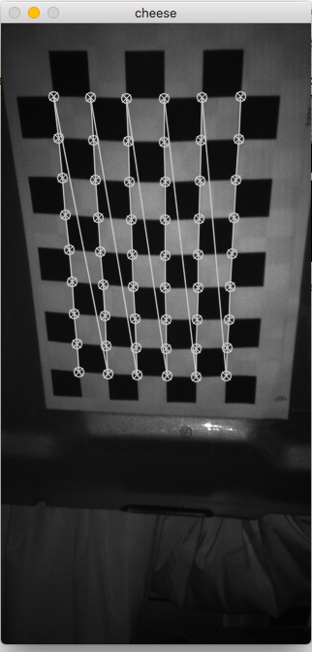 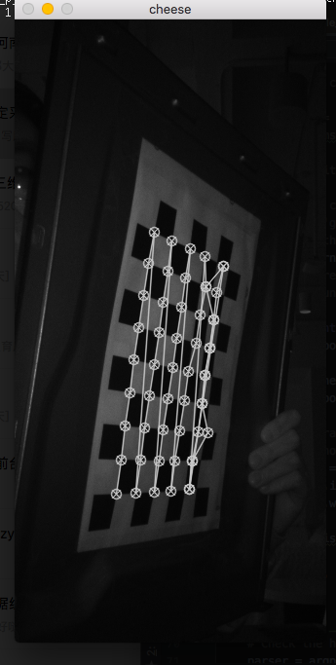

正确角点示意图 角点错误图（需要自己看效果图剔除）

3 左右分别单目标定，左右两个相机分别针对已拍摄好的各自的单目图片（来源于1）进行标定， 脚本single_camera_calibration.py， 用法见readme.md

4 双目标定,脚本stereo_camera_calibration.py. 用法见readme.md

5 深度测试， stereo940.py, 用法见readme.md

需要自己看下脚本中的参数， 方便自己使用

注意事项：

1相机左右分清楚， image0 是左相机， image1是右相机

2 拍摄要注意尽量两个摄像头都能看见棋格

3 仔细阅读操作流程和readme